https://vk.com/club69114216?w=wall-69114216_1122

Красновишерская Центральная Библиотека
31 авг 2020 в 15:48
3 сентября в России будет отмечаться День солидарности в борьбе с терроризмом. Эта памятная дата была установлена в 2005 году Федеральным законом «О днях воинской славы России» и связана с трагическими событиями в Беслане, когда боевики захватили одну из городских школ. Тогда погибли более 300 человек, в том числе более 150 детей.
С 21 августа в Центральной библиотеке экспонируется выставка - память «Мы помним о тебе, Беслан…»,
которая вызвала у посетителей особое внимание. А 3 сентября пройдет показ видеоролика «Детям Беслана посвящается» в память о трагических событиях.
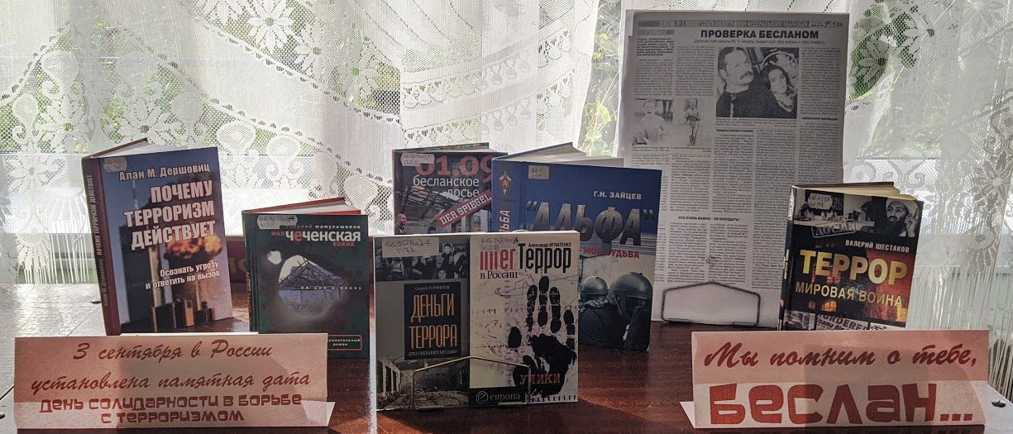
https://vk.com/club69114216?w=wall-69114216_1122&z=video-69114216_456239027%2Fc55d945a4f6af2d320%2Fpl_post_-69114216_1122
https://vk.com/vihera.bibl?w=wall197254117_2733

Детская Библиотека
3 сен 2020 в 11:00
3 СЕНТЯБРЯ – ДЕНЬ СОЛИДАРНОСТИ В БОРЬБЕ С ТЕРРОРИЗМОМ
3 сентября ежегодно в Российской Федерации отмечается - День солидарности в борьбе с терроризмом. Эта памятная дата России, установленная Федеральным законом «О днях воинской славы России» от 6 июля 2005 года. Она связана с трагическими событиями в Беслане (Северная Осетия, 1-3 сентября 2004 года), когда боевики захватили одну из городских школ. В результате теракта в школе № 1 погибли более трехсот человек, среди них 186 детей.
В день солидарности в борьбе с терроризмом в городах, в которых случались теракты, таких как: Беслан, Волгоград, Буйнакск, Москва, Санкт-Петербург, Первомайск, Буденновск, Волгодонск, Владикавказ, проходят памятные акции. Люди выходят на траурные шествия и мирные митинги в память о погибших, проводят патриотические акции, возлагают цветы к мемориалам. В школах и вузах проходят занятия, посвященные проблемам терроризма и методам борьбы с ним.
Общее горе и боль сближает людей и укрепляет их желание бороться с любыми проявлениями террора в мире.
Берегите себя и своих близких!
